**GUÍA DE LENGUAJE Y COMUNICACIÓN**

|  |  |  |
| --- | --- | --- |
| Nombre: | Curso: 2°A | Fecha: semana N° 20 |
| **OBJETIVOS:** ( OA 17)  Escribir, revisar y editar sus textos para satisfacer un propósito y transmitir sus ideas con claridad. Durante este proceso:   * organizan las ideas en oraciones que comienzan con mayúscula y terminan con punto * utilizan un vocabulario variado * mejoran la redacción del texto a partir de sugerencias de los pares y el docente   corrigen la concordancia de género y número, la ortografía y la presentación. | | |
| **Contenidos:** Produccion de texto. | | |
| **Objetivo de la semana:** Escribir, revisar y editar producción de una fabula. | | |
| **Habilidad:** Escribir. | | |

**¿Qué necesito saber?**

Para comenzar necesitas saber de qué se trata la habilidad de producción de texto y escritura.

**Entonces:**

**Escribir** es: una habiliadad de dominar el uso adecuado de las letras.

|  |
| --- |
| **Produccion de texto:** Escribir implica tener conocimiento sobre los siguientes aspectos: El asunto o tema sobre el cual se va a escribir y las características del texto que se va a producir. |

* **ESCRIBE LA FECHA EN TU CUADERNO FECHA Y OBJETIVO DE LA SEMANA.**

**Hoy es __________________ _____ de ______________ del año ____________.**

**(Día de la semana) (nº) (mes) (nº del año)**

**REPASEMOS**



Hemos trabajado la escritura de texto “Fábula” realizado

por ti.

¿Cómo lo haremos?

1º Planificaremos nuestra escritura

2º Haremos una primera escritura borrador en el

cuaderno y revisar. (Mayúsculas con rojo)

3º Reescribir tu fábula la escritura en el libro.

**ACTIVIDAD**

1. **Para comenzar recordaremos algunos características de la Fábula.**

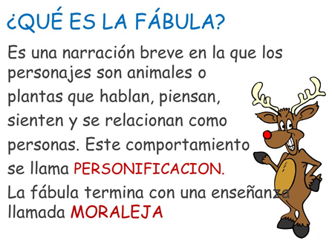

Está escrita de la siguiente forma.

Inicio.

Desarrollo

Final

1. Con apoyo de tu texto escolar Leo Primero Tomo 2 pág. 13, podrás desarrollan tu primera escritura y completando el siguiente cuadro.

Observa el modelamiento.

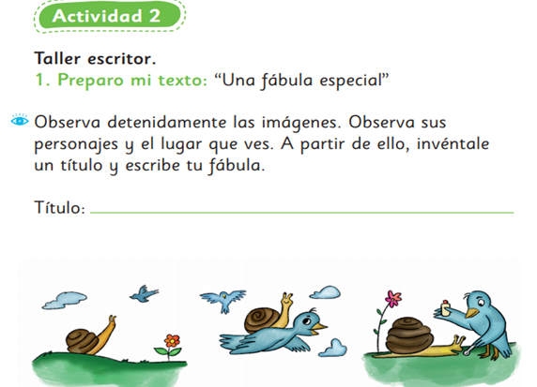

***PLANIFICACION DE MI FÁBULA***

Modelamiento: En el dibujo se observa que la historia ocurre un parque o bosque.

|  |  |
| --- | --- |
| *Lugar* | ***Bosque o parque*** |
| *Personajes 2* |  |
| *¿Qué me gustaría que sucediera?*  *Observa bien las imágenes.* |  |
| *¿Cómo me gustaría que fuese el final?*  *Observa bien las imágenes.* |  |
| *¿Cuál es la enseñanza que quiero dejar?* |  |

1. En la pagina 14 del texto Leo Primero, describe a los personajes de tu fábula, observa el modelamiento.

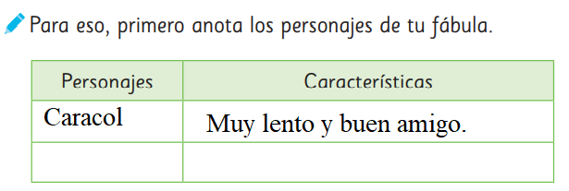

1. Cuando hayas revisado, luego en la página 14 del texto Leo Primero, reescribes tu fábula, observa el modelamiento.

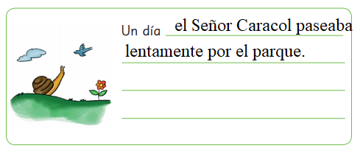

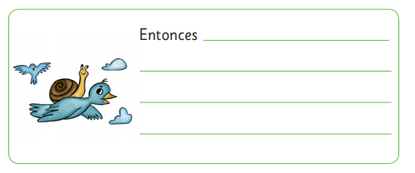

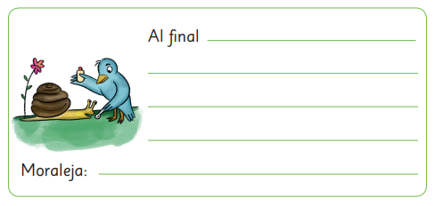

***I. Luego has una primera escritur en tu cuaderno y revisamos.***

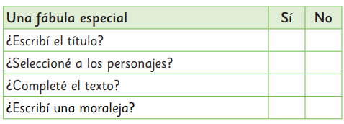

***TICKET DE SALIDA .***

***Responde el siguiente tiket de salida rellenando el circulo con la respuesta que tu creas es correcta.***

|  |  |
| --- | --- |
| ¿Cuál es el propósito de la producción de textos? | * para entretenerse * Producir de forma   Escrita lo que pensamos.   * Comprender lo que   Leemos. |
| ¿Cuál de los siguientes pasos **NO** corresponde a la producción correcta de un texto? | * Planificar la escritura   de un texto   * Realizar primero un   Borrador del texto   * Realizar una copia   De un texto dado. |
| Para producion de textos es necesario… | * Planificar,escribir y   revisar.   * Revisar,planificar y   Escribir.   * Escribir, revisar   Planificar. |

***Recuerda enviar una fotografía de tú GUÍA a mi WhatsApp***

***personal de tu Profesora Verónica***